المحاضرة السابعة – تجزئة الكلمات

في الكثير من اللغات, ما يبدوا لنا أنه جزء واحد هو في الحقيقة تركيب من عدة أجزاء (شبه كلمات). مثال من اللغة العربية: كلمة "سأنقذك" تبدو كجزء واحد لكنها تتكون من عدة أجزاء, ‘س‘ للمستقبل و ‘أ‘ لضمير المتكلم و‘نقذ‘ جذر الكلمة و‘ك‘ للمخاطب. في هذا المثال عملية التقسيم التي عملناها تسمى morphology.
المصطلح morphology استخدم بداية في علم الأحياء, ولكن في منتصف القرن التاسع عشر استخدم في مجال اللغويات. أجزاء الكلمة هذه تسمى morphemes.
Morphemes: الكلمات التالية talks, talker, talked and talking تتكون من عنصر أساسي هو talk ومجموعة من العناصر مثل -s, -er, -ed and –ing. جميع هذه الأجزاء تسمى morphemes. يعرّف الـmorpheme بأنه أصغر وحدة للمعنى أو الوظيفة النحوية.
وحدات الوظائف النحوية تحتوي نماذج تستخدم لتحديد الزمن الماضي أو الجمع مثلا.
الكلمة reopened تتكون من ثلاثة morphemes. أحدها هو open والثاني هو –re والذي يعني مرة أخرى والوحدة الثالثة –ed وهي لوظيفة نحوية (تبين الزمن الماضي). الكلمة tourists أيضا تتكون من ثلاثة morphemes. الأول هو وحدة المعنى tour. ووحدة المعنى الثانية هي –ist (والتي تبين أن شخصا يفعل شيئا ما). والأخيرة هي وحدة الوظيفة النحوية –s (تبني الجمع).
Free and bound morphemes الأجزاء المستقلة والمرتبطة:
أجزاء الكلمات تنقسم إلى قسمين: free morpheme أي أن جزء الكلمة يمكن أن يكون كلمة قائمة بحد ذاتها. والقسم الآخر هو bound morpheme والذي لا يكون له معنى إلا إذا ارتبط بكلمة. مثال: كلمة careless الجزء care يعتبر free لأنه يعتبر كلمة بحد ذاته, أما الجزء –less فهو bound لأنه بلا معنى إذا كان لوحده.
في بعض الكلمات مثل receive, reduce and repeat, يمكننا أن نلاحظ وجود الـ bound morpheme الذي هو –re في بداية كل كلمة, لكن الأجزاء الأخرى ceive, duce and peat هي ليست كلمات بحد ذاتها ولا يمكننا اعتبارها free morphemes. هذه النماذج تسمى أحيانا جذر مرتبط bound stem, ليمكن تمييزها عن الـ free stems مثل dress و care.
Lexical and functional morphemes الأجزاء المعجمية والوظيفية: هناك نوعان من الـ
free morphemes. النوع الأول هو مجموعة الأسماء العادية والصفات والأفعال والتي نعتقد أنها تحمل معنى الرسالة التي نريد أن نوصلها. هذه الـ free morphemes نسميها lexical morphemes. النوع الثاني هو الذي نسميه functional morphemes. أمثلته and, but, when, because, on, near, above, in, the, that, it, them.
هذه المجموعة (functional morphemes) تحتوي على تشكيلة واسعة من الكلمات الوظيفية في اللغة مثل أدوات الربط وحروف الجر وأدوات التعريف والتنكير والضمائر. ولأننا تقريبا لا نضيف أجزاء وظيفية جديدة في هذه المجموعة, فإنه يعبر عنها بأنها مجموعة مغلقة من الكلمات.
Derivational and inflectional morphemes الأجزاء الاشتقاقية والأجزاء النحوية: هذه المجموعة من الزوائد التي تؤلف مجموعة الأجزاء المرتبطة bound morphemes يمكن تقسيمها إلى نوعين. أحدهما أخذناه في المحاضرة السابقة عندما بحثنا في تكوين الكلمات. ذلك النوع هو derivational morphemes. نستخدم هذه الأجزاء المرتبطة لاستحداث كلمات جديدة أو لعمل كلمات ذات نوع نحوي مختلف جذر الكلمة. مثلا, إضافة الجزء الاشتقاقي –ness يغير الصفة good لتصبح اسماً goodness, وإضافة البادئة re- يغير معنى الكلمة pay.
النوع الثاني من الأجزاء المرتبطة bound morphemes يحتوي على ما يسمى بـ
inflectional morphemes الأجزاء النحوية. وهي لا تستخدم لإنتاج كلمات جديدة في اللغة, لكنها بدلا من ذلك تعطي الخاصية الإعرابية للكلمة. الأجزاء النحوية تستخدم لتبين إذا ما كانت الكلمة جمعاً أو مفرداً, أو ما إذا كانت في الماضي أم لا, وإذا ما كانت في وضع المقارنة أو الملكية.
اللغة الإنجليزية فيها فقط ثمانية أجزاء نحوية inflectional morphemes وهي كالتالي:
Noun + -’s, -s : (teacher’s book / teachers)
Verb + -s, -ing, -ed, -en : (teaches / teaching / played / taken)
Adjective + -est, -er : (younger / youngest)
Morphological description الوصف التقسيمي:
الفرق بين الأجزاء الاشتقاقية والأجزاء النحوية يستحق التوضيح. الجزء النحوي inflectional morpheme لا يغير الصفة النحوية للكلمة. مثلا: كلمتا old و older كلاهما صفة. لكن الجزء الاشتقاقي
derivational morpheme يمكن أن يغير الصفة النحوية للكلمة. الفعل teach يصبح اسماً عندما نضيف له الجزء الاشتقاقي –er.
إذا الـ suffix "اللاحقة" –er في الإنجليزية الحديثة يمكن أن تكون جزءا نحويا كجزء من صفة, ويمكن أيضا أن تكون جزءا اشتقاقياً مختلفا كجزء من اسم. ليس لأنهما يبدوان بنفس الشكل يعني أنهما يعملان نفس الشيء.
هناك طريقة مفيدة لتذكر كل تلك الأنواع من أجزاء الكلمات في الرسم التالي:
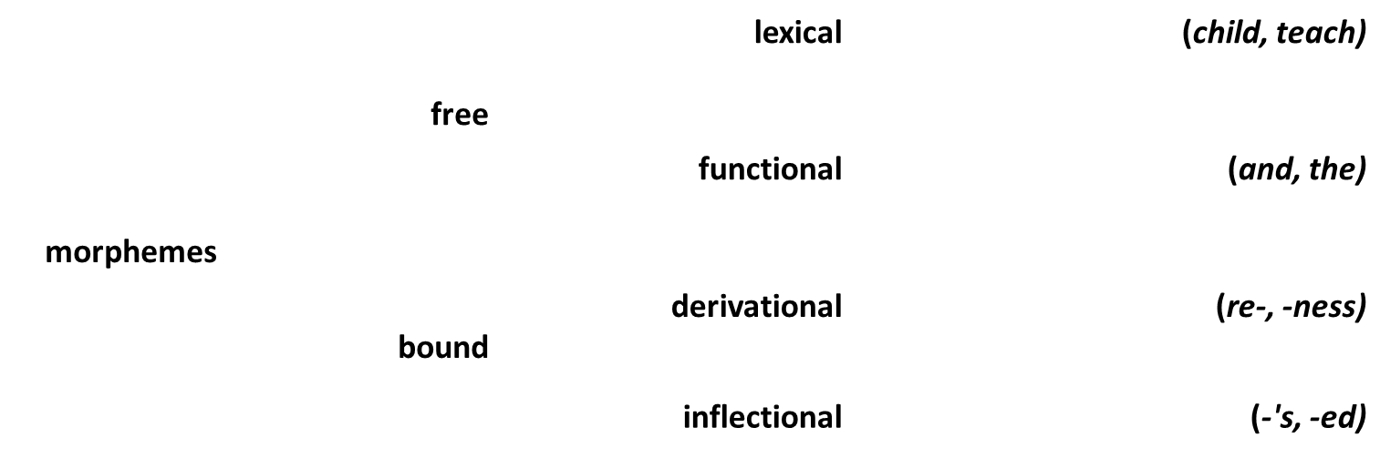

مشاكل في الوصف التقسيمي:
هذا الرسم الجميل يخفي عددا من المشاكل في تحليل أجزاء الكلمة في اللغة الإنجليزية. لحد الآن نحن ناقشنا فقط أمثلة الكلمات التي يكون فيها اختلاف الأجزاء واضحا كأجزاء منفصلة. الجزء النحوي –s يضاف إلى الكلمة car فنحصل على الجمع cars. ولكن ما هو الجزء النحوي الذي نضيفه إلى الكلمة sheep لنحصل على الجمع sheep, أو men الجمع من man.
وإذا كانت الـ suffix "اللاحقة" –al تضاف إلى الجذر institution لنحصل على كلمة institutional, فهل يمكننا أن نزيل –al من الكلمة legal لنحصل على الجذر leg؟ لسوء الحظ, الجواب هو لا.
يلاحظ أن الكثير من الكلمات الإنجليزية ترجع أصولها إلى لغات أخرى مثل اللاتينية والإغريقية. بالتالي, فإن الوصف التقسيمي للكلمات الإنجليزية يجب أن يأخذ في الاعتبار التأثيرات التاريخية للكلمة.
Morphs and allomorphs أجزاء الكلمة ومجموعة الأجزاء المتشابهة: كما تعاملنا مع الـ phone بأنه الصيغة العامة للصوت وأن الـ phoneme هو الصوت الحقيقي, فإنه يمكننا أن نعتبر أن الـ morph هو النموذج الحقيقي المستخدم لتمييز الـ morpheme.
مثلا, النموذج cars يتكون من جزأين morphs هما car + -s, موضحا جزءا لغويا وجزءا نحويا (الجمع). النموذج buses أيضا يتكون من جزأين morphs هما bus + -es موضحا جزءا لغويا وجزءا نحويا (الجمع). إذا هناك على الأقل جزآن morphs هما s و –es يستخدمان لتوضيح الجزء النحوي inflectional morpheme الذي هو الجمع. وكما ذكرنا أن هناك allophones لـ phoneme معين, فهناك أيضا allomorphs لـ morpheme معين.
لنأخذ الـ morpheme الجمع plural. لاحظ أنه يمكن أن يرتبط بعدد من الأجزاء اللغوية لينتج صيغا مثل ‘cat + plural’, ‘bus + plural’ ‘sheep + plural’ and ‘man + plural’. في كل واحد من هذه الأمثلة النماذج الحقيقية للأجزاء التي تنتج من الجزء plural "الجمع" تكون مختلفة. مع أنها جميعا allophones لـ morpheme معين. إذا بالإضافة إلى –s و -es فإنه هناك allophone آخر من "plural" في الإنجلزية يبدو أنه zero-morph "جزء صفري" لأن صيغة الجمع من sheep هي sheep + Ø. عندما ننظر إلى "man + plural" فإننا نجد تغيرا في صوت علة في الكلمة (æ → ε) كـ morph ينتج ما يسمى بصيغة جمع شاذة.

